ERMASTER로 테이블정의서 생성하는 법
- erm 파일 생성하기
File 메뉴의 New를 선택하고 Other를 선택하고 팝업창에서 ERMaster-NHIT를 선택하고 새 ER다이어그램을 생성합니다. 파일이름은 프로젝트의 이름과 ERD이 버전을 알 수 있도록 이름을입력합니다.
예) knou-lms-v0.5.erm (프로젝트이름, 버전정보)

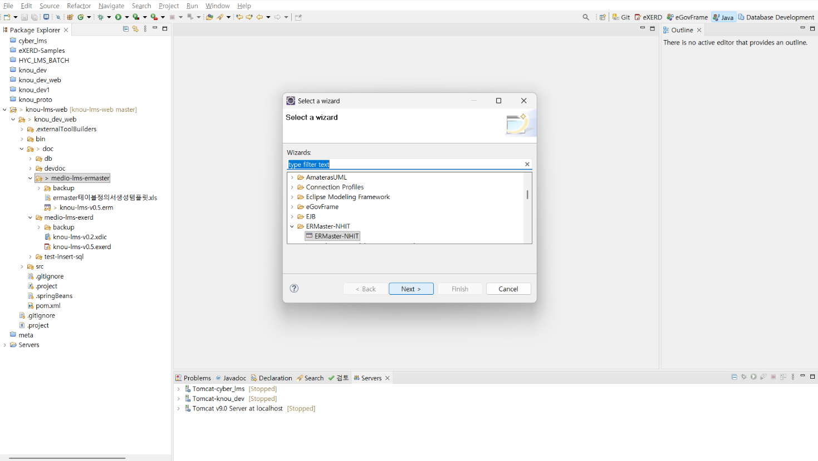
  - Wizard로 프로젝트 생성

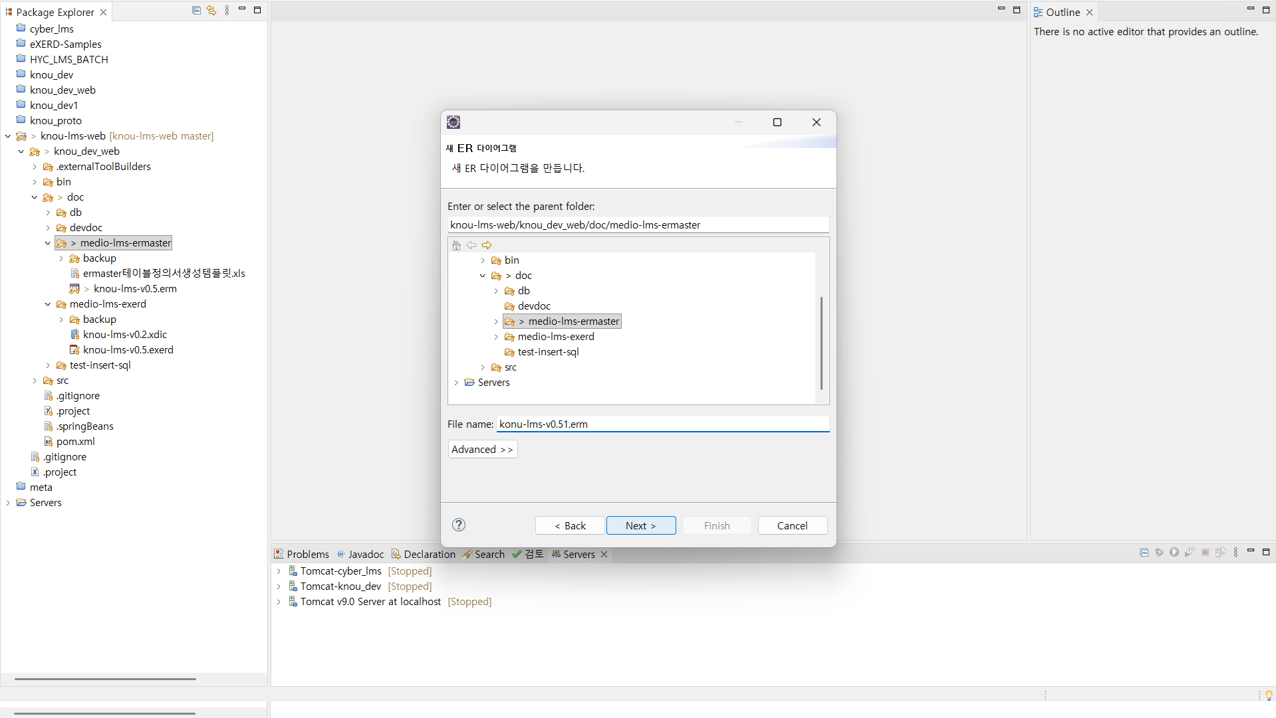
  - erm 파일 이름 입력

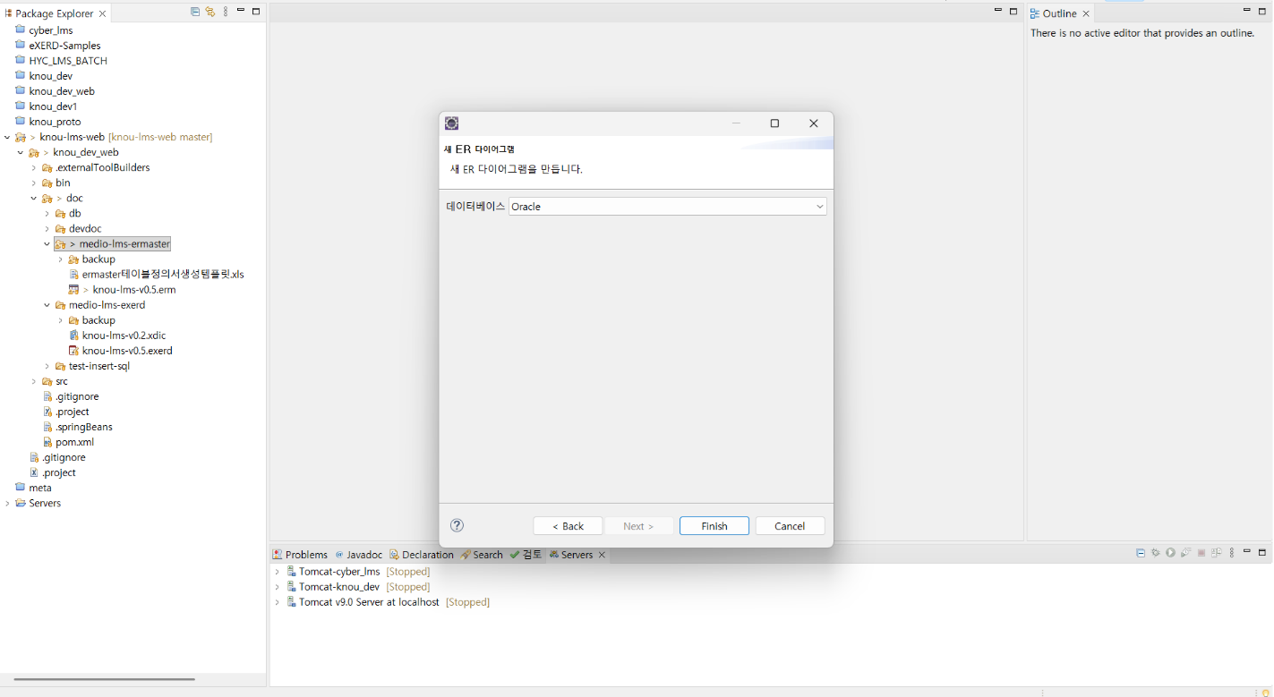
  - 데이터베이스 종류 설정

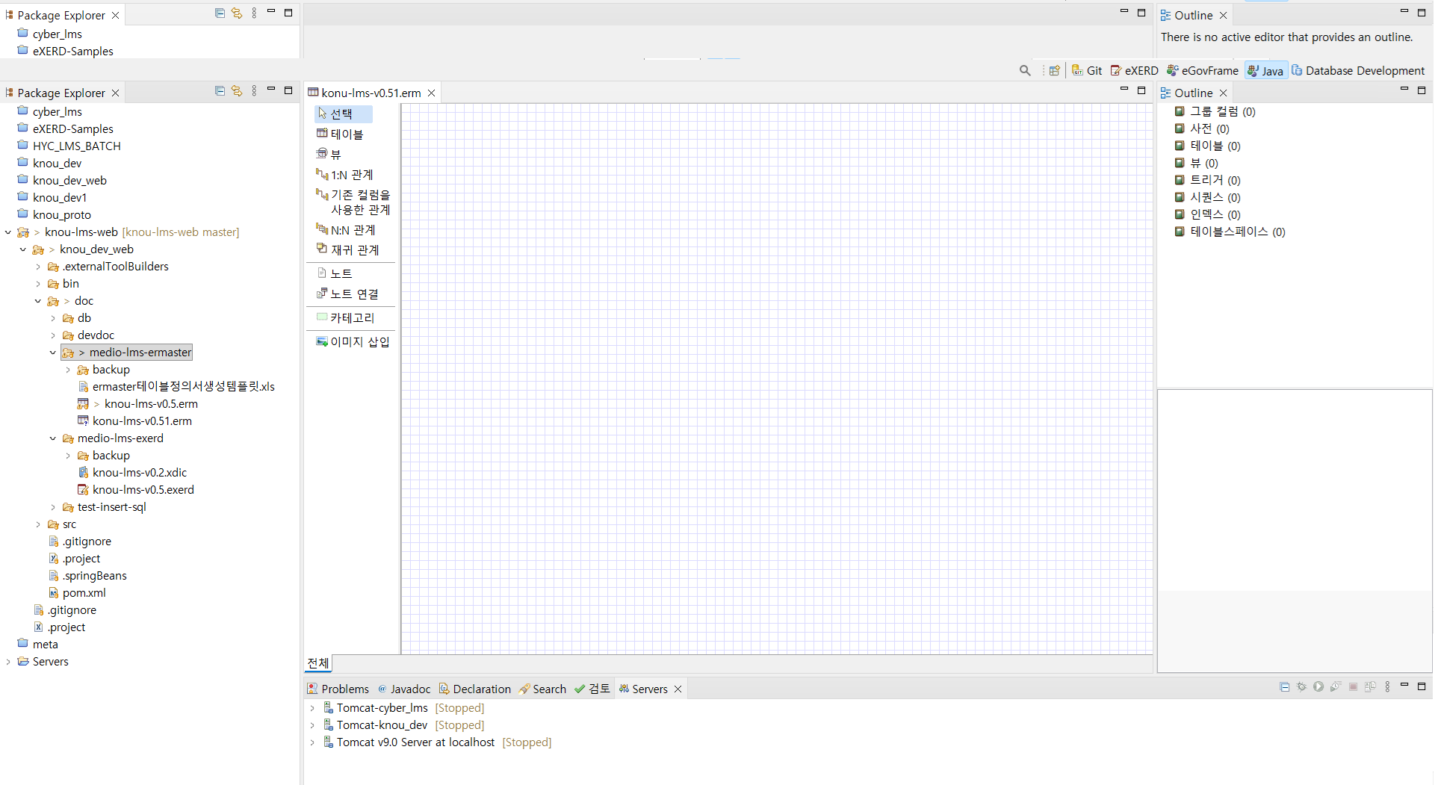
  - erm 파일 생성

- 데이터베이스 가져오기 (ERD생성하기)
erm 파일을 열고 오른쪽 마우스를 클릭하여 팝업메뉴가 나오면 ‘가져오기>데이터베이스’를 선택합니다.
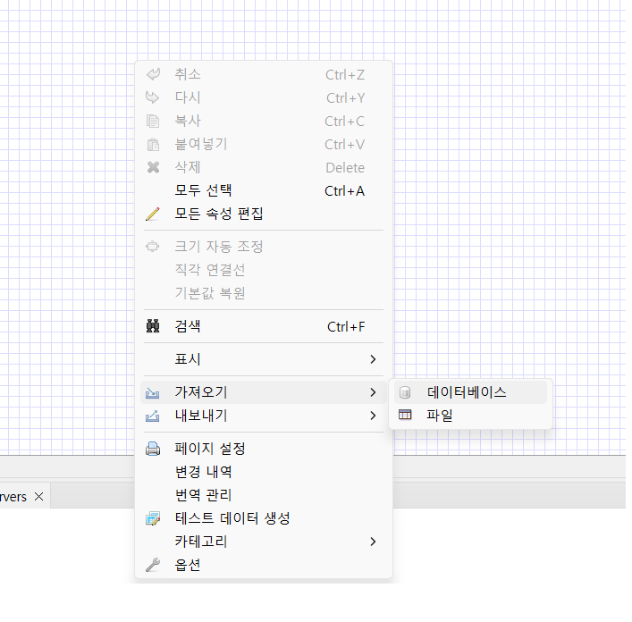

데이터베이스를 선택하면 다음 팝업에서는 Database Development에 설정되어 있는 DB정보를 팝업창에 출력합니다.

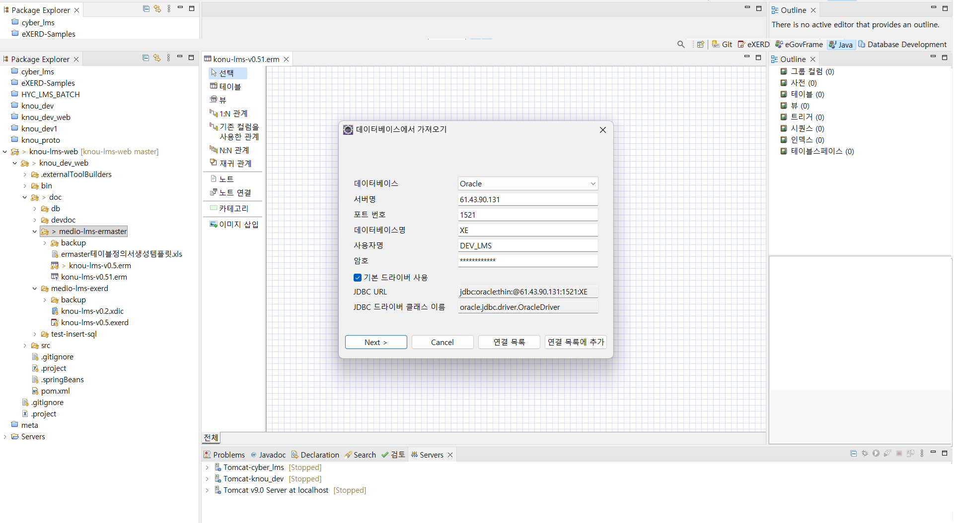

팝업 창에서 Next를 클릭하면 아래화면과 같이 가져올 스키마를 선택하는 팝업창이 나옵니다.

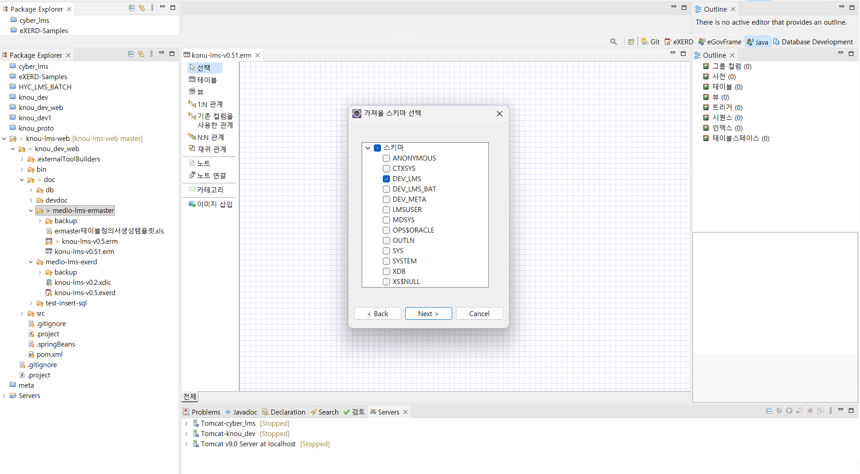
여기서 해당 프로젝트의 스키마를 선택합니다.

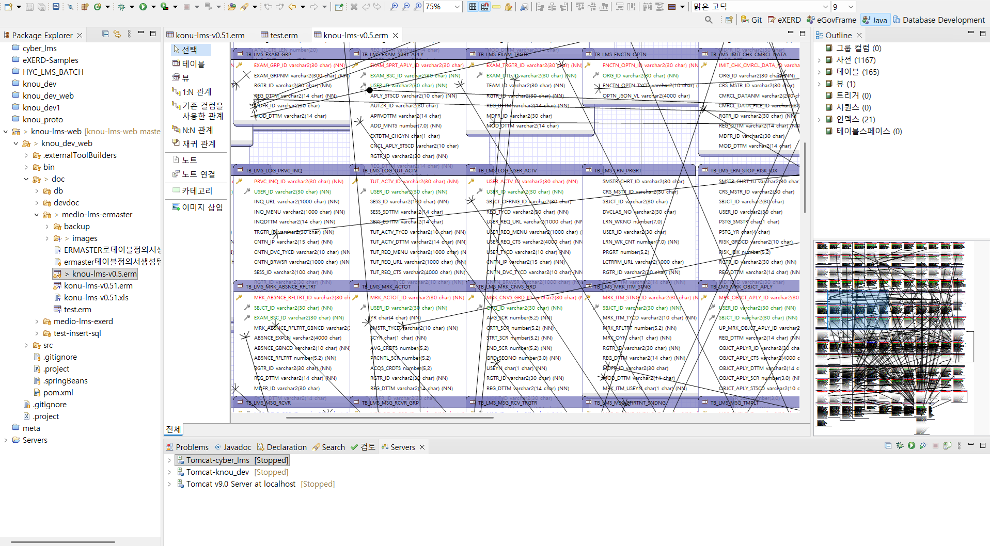
erm 파일에 erd가 표시됩니다.

- 테이블정의서 생성
ERD를 생성하고 해당 ERM 오른쪽 마우스를 클릭하여 팝업메뉴에서 ‘내보내기’를 선택합니다.
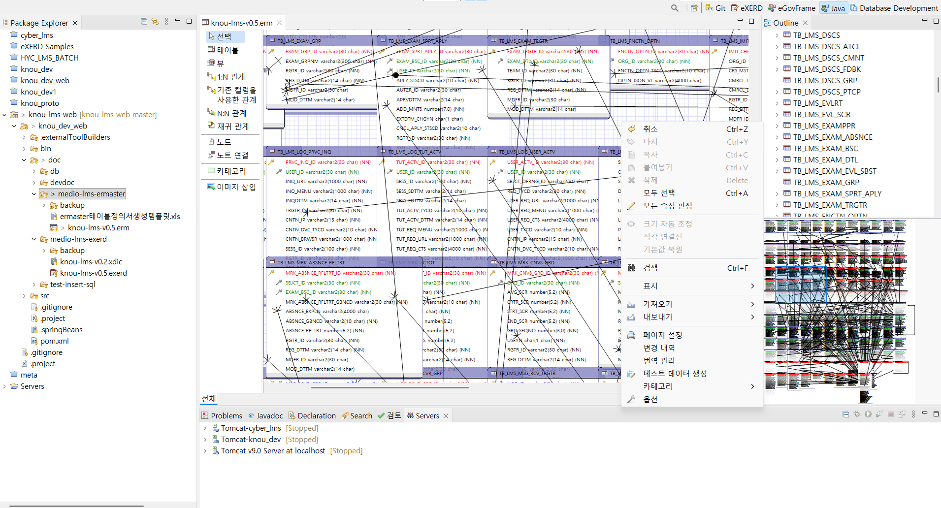

팝업메뉴 내보내기에서 Excel 선택
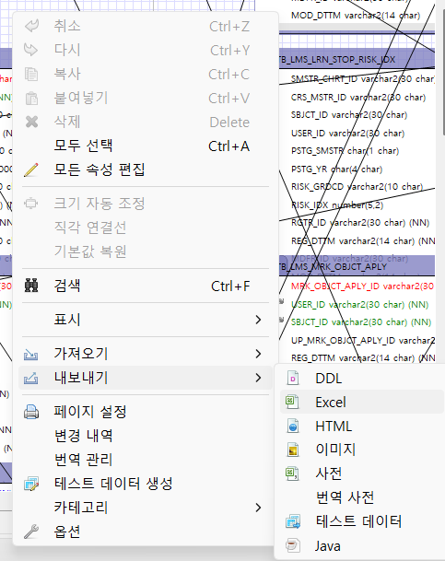

Excel 선택 후 팝업화면
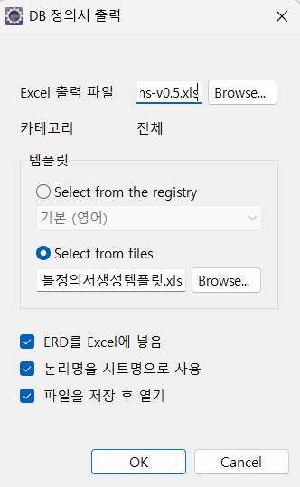
이 설정화면에서 Excel 출력 파일에 생성할 데이터베이스정의서파일의 이름을 입력하고, 템플릿 부분의 select from files에서 테이블정의서생성템플릿.xls 파일을 선택하고 OK 버튼을 클릭하면 아래 그램과 같이 파일이 생성됩니다.
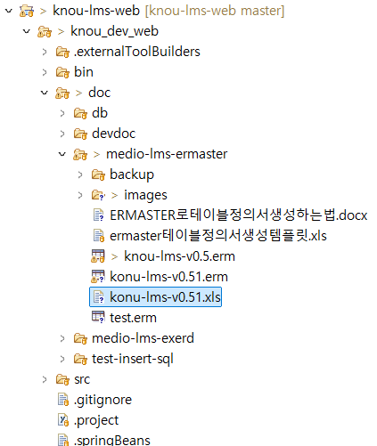

해당 파일의 내용입니다.
